Floquet-BdG 端点子空间诊断
N=400 右端主导；N=600 次近对更离域
秩二投影 · 最近／次近零能候选 · 原判据不回溯修改
2026-11-11 仅诊断候选子空间，未计算 N=640

目录
以下页码为可见缓存；在 Word/WPS 中更新域可刷新。

一、最近／次近子空间判读 2
二、两端不对称与备选解释 3
三、复核边界与下一对照 4

一、最近／次近子空间判读
最近对与次近对均采用秩二 QR 投影子空间权重。第一对逐项复现既有 profile SHA-256、端点权重及 L50/L90；第二对只作机制诊断。
$W₀(N) = 1, E = wL + wR$
N | 子空间 | 端点权重 | 最大分离比 | L50 | L90
400 | 最近对 | 0.584262 | 0.00107190 | 24 | 133
400 | 次近对 | 0.444075 | 1 | 47 | 131
600 | 最近对 | 0.370468 | 0.00325002 | 85 | 164
600 | 次近对 | 0.0219004 | 1 | 169 | 270
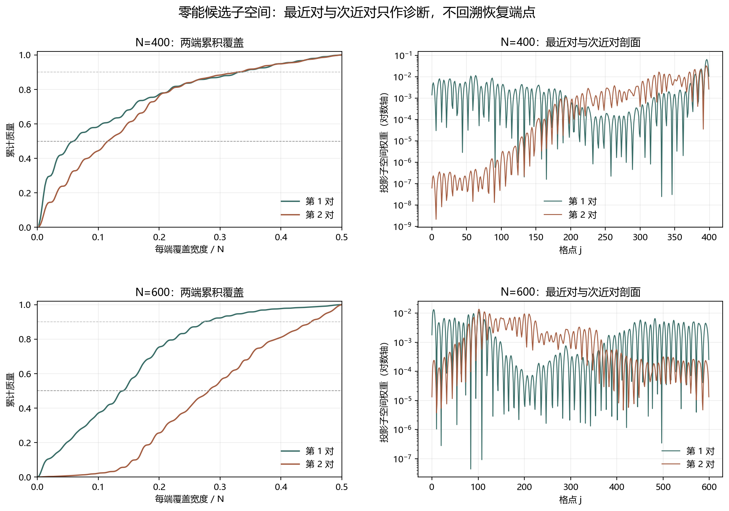
图 1 最近对与次近对的两端覆盖和格点剖面。

二、两端不对称与备选解释
N=400 最近对的左／右端权重为 0.134974／0.449289，阈值通过由右端主导。次近对也偏向右端，但其最大分离比为 1，与第三近体距离重合，不是另一个隔离端点候选。
N | 子空间 | 左端权重 | 右端权重 | 中心20%质量
400 | 最近对 | 0.134974 | 0.449289 | 0.0513685
400 | 次近对 | 0.00000605824 | 0.444069 | 0.0515337
600 | 最近对 | 0.225774 | 0.144694 | 0.0229577
600 | 次近对 | 0.0139792 | 0.00792113 | 0.189476
单端权重不等于拓扑证明。N=400 的结果只能保留为局部判据穿越，不能升级为两端同时恢复或热力学体边对应。
N=600 次近对端点权重降至 0.0219004，L50 增至 169，中心 20% 质量增至 0.189476，最大分离比为 1。它更接近体谱且更离域，因此不能把最近对未通过简单解释为选错备用端点。
$E600,次近 = 0.0219004, L50 = 169, separation = 1$
两个案例具有不同无序强度，不能把差异单独归因于链长 N。W₀=1 保留体不变量含义，但不自动恢复端点。

三、复核边界与下一对照
检查项 | 实测结果 | 解释边界
N=400 最近对 | 端点权重 0.584262，联合判据通过 | 右端主导；不是两端恢复证明
N=400 次近对 | 右端 0.444069，分离比 1 | 端部偏置不能替代谱隔离
N=600 最近对 | 端点权重 0.370468，判据未通过 | 长尾增长；不回溯改判
N=600 次近对 | 更离域、更接近体谱 | 不支持单纯选错子空间的充分解释
下一对照必须在同一无序强度、同一嵌套随机流下比较 profile 与候选子空间，区分无序强度效应和尺寸效应。在新对照完成前，不提出普适恢复标度，不自动扩大为 N=640。
复现：python research/floquet-bdg-tbc/analyze_endpoint_subspaces.py。原始数组、首对 SHA-256 和既有 winding／端点状态保存在 endpoint_subspace_analysis.json。
证据边界：本报告只研究当前有限二次模型的候选子空间，不构成材料预测、实验结论或热力学极限证明。

endpoint_subspace_analysis.json. Rank-two QR projectors reproduce the frozen first-pair profile hashes, endpoint weights, coverage lengths, and original winding integers.
N=400 first and second pairs. The original local threshold crossing is preserved, but the aggregate edge weight is dominated by the right end.
N=600 second pair. The third-nearest bulk-distance denominator gives separation ratio 1; the second pair is more delocalized and is not promoted to an endpoint candidate.

